OBJAVA ZA MEDIJE

GLAVNI TAJNIK HAZU I PREDSJEDNIK EUROMEDITERANSKE AKADEMSKE MREŽE (EMAN) AKADEMIK PAVAO RUDAN OTVORIO MEĐUNARODNI SIMPOZIJ KULTURA, TEHNOLOGIJA I HUMANIZAM U BARU

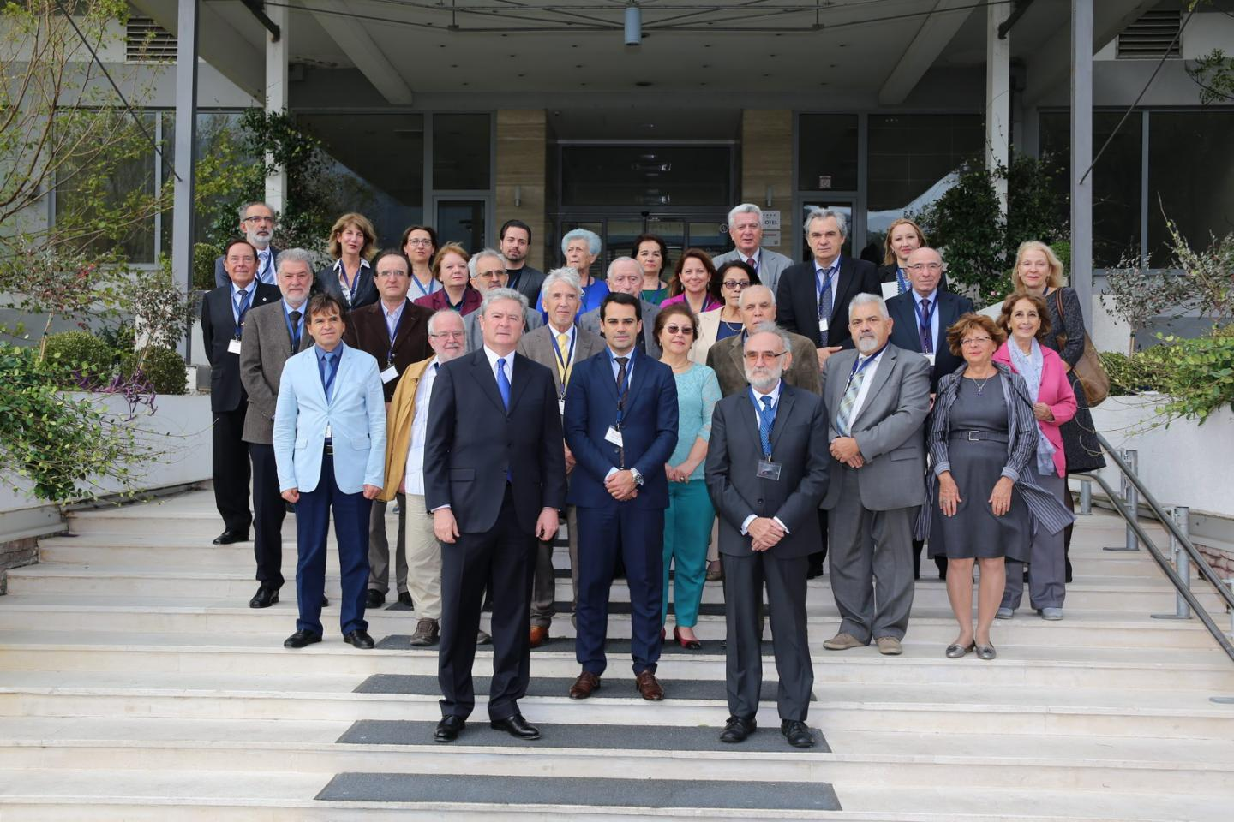

Zagreb, 4. listopada 2018. – Glavni tajnik Hrvatske akademije znanosti i umjetnosti akademik Pavao Rudan koji je ujedno i predsjednik Euromediteranske akademske mreže (EMAN) otvorio je u četvrtak 4. listopada dvodnevni međunarodni simpozij Kultura, tehnologija i humanizam koji se u organizaciji EMAN-a i Crnogorske akademije nauka i umjetnosti održava (CANU) u Baru. Na otvorenju simpozija govorili su i predsjednik CANU akademik Dragan Vukčević i crnogorski ministar kulture Aleksandar Bogdanović.
Simpozij se održava u tri panela: Komunikacija kultura i Mediteran, Humanizam i ljudska prava te Tehnološki razvoj i suvremene vrijednosti. Uz akademika Rudana, u ime HAZU na simpoziju sudjeluju i tajnik Razreda za prirodne znanosti akademik Ivan Gušić i akademik Mladen Juračić.
Marijan Lipovac
Ured za odnose s javnošću i medije HAZU

